长 沙 学 院

课程设计说明书

题目 | 一元多项式计算问题
学院 | 计算机工程与应用数学
专业(班级) | 软件工程（4班）
姓名 | 龚朝瑞
学号 | B20180304426
指导教师 | 何可可
起止日期 | 2019.12.2～2019.12.14
课程设计任务书

课程名称：数据结构与算法课程设计
课程设计题目：一元多项式计算问题
已知技术参数和设计要求：
问题描述：
设计一个能进行稀疏多项式运算的简单计算器
基本要求：
（1）输入并分别建立两个多项式A与B；
（2）输入与输出多项式，输出形式为整数序列：n,c₁,e₁,c₂,e₂……，其中n是多项式的项数，c_{i}和e_{i}是第i项的系数和指数，序列按指数升序排列；
（3）完成两个多项式的相加、相减，并将结果输出。
测试数据：
（1）A+B A= 3x¹⁴-8x⁸+6x²+2 B=2x¹⁰+4x⁸+-6x²
（2）A-B A=11x¹⁴+3x¹⁰+2x⁸+10x⁶+5 B=2x¹⁴+3x⁸+5x⁶+7
（3）A+B A=x³+x¹ B=-x³-x¹
（4）A+B A=0 B=x⁷+x⁵+x³+x¹
（5）A-B A=100x¹⁰⁰+50x⁵⁰+20x²⁰+x B=10x¹⁰⁰+10x⁵⁰+10x²⁰+x
选作内容：
（1）.多项式在x=1时的运算结果；
（2）求多项式A和B的乘积。
设计工作量：
40课时
工作计划：
见课表

各阶段具体要求：
（1）需求分析阶段
- 定义目标系统的问题描述
- 定义目标系统的功能需求
- 定义目标系统的测试需求
（2）设计阶段
- 定义目标系统的输入、输出项
- 定义目标系统的算法流程
（3）编码阶段
- 要求遵守常见的编码规范，包括变量命名规则
- 要求给出一定的注释
（4）测试阶段
- 要求定义测试用例
- 要求补充测试用例内容。
课程设计工作量：
（1）软件设计：完成问题陈述中所提到的所有需求功能。
（2）课程设计说明书：要求撰写不少于3000个文字的文档，详细说明各阶段具体要求。
工作计划：
安排两周时间进行课程设计，软件开发步骤如下，第一周完成1～4项目，第二周完成5～6项目，课程设计说明书同步进行；
（1）选定题目
（2）需求分析
（3）结构设计
（4）编码实现
（5）测试
（6）撰写课程设计说明书并答辩
注意事项：
  - 提交文档
- 长沙学院课程设计说明书（含课程设计任务书，每学生1份）
- 长沙学院课程设计鉴定表（纸质打印，每学生1份）

摘 要

本次课程设计需要实现一个多项式计算器，实现多项式之间加法、减法、乘法的运算，并且对X = 1时进行多项式的赋值运算得到最终结果。其中运用链表来储存初始多项式与结果多项式的信息，while循环搭配结构体指针进行多项式节点的遍历，最终依照指数从小到大的顺序输出计算要求的多项式。

关键词：计算器，链表，指针

目 录
摘 要 V
第1章 引言 1
1.1 课程名称：数据结构与算法课程设计 1
1.2 设计要求 1
1.3 编写目的 1
第2章 需求规约 2
2.1问题描述 2
2.2需求分析 2
第3章 程序设计 3
3.1 概要设计 3
3.2 详细设计 4
3.3 数据结构设计 14
3.4 关键算法1 15
第4章 实现、测试及分析 19
4.1运行环境搭建 19
4.2测试数据说明 19
4.3程序运行结果 20
第5章 总 结 23
参考文献 24
附 录 源代码 25

第1章 引言

1.1 课程名称：数据结构与算法课程设计
设计题目：一元多项式计算问题

1.2 设计要求
编写一个多项式计算器，来实现多项式之间的加法、减法、乘法运算，通过用户的输入来初始化多项式。使用链表的形式储存每一项的系数与未知数的指数信息，在运算过程申请新的存储空间作链表来存运算结果，通过询问来确定是否将x = 1代入计算最终结果，并打印。并且针对各种输入情况进行反馈，防止失误操作导致程序崩溃或假死。

1.3 编写目的
本文档时解决“一元多项式计算问题”程序的组成部分，编写此文档的目的是：确定本程序的程序结构、数据的数据结构，以及相关算法，用来作为后期程序改进的参照。本文档的读者对象是：需求人员、程序设计员，测试人员。

第2章 需求规约

2.1问题描述
需要计算多项式之间的和、差、积，或者需要将一个多项式对指数进行从小到达排序输出。比如输入A= 3x¹⁴-8x⁸+6x²+2 B=2x¹⁰+4x⁸-6x² 这两个多项式，对他们进行相乘，笔算或者口算很难得到正确答案，且速度很慢，对两个多项式的系数和未知数的指数进行输入到程序后，链表利用结构体指针遍历过每个节点后存入新的链表中，最后进行输出就可以得到最终的正确答案。

2.2需求分析
- 输入的形式和输入值的范围：输入是从键盘输入的，输入的内容为多项式的系数和指数，系数和指数都为任意的整数。
- 输出：从屏幕输出，现实用户输入的多项式，并显示多项式加减以后的多项式的值。
- 程序所能达到的功能：
- 输入并建立多项式。
- 输出多项式，输出形式为n，c1 x^ e1, c2 x^e2 ...... cn x^en，其中n是多项式的项数，ci和ei分别是第i项的系数和指数，序列按指数升序排列。
- 多项式a和b相加，建立多项式a+b。
- 多项式a和b相减，建立多项式a-b。
- 多项式的输出形式为类数学表达式。

第3章 程序设计
需要对多项式进行计算，首先考虑的是怎么把两个多项式存储起来，想到多项式每个项的关联性不强，且每个项中具有系数和未知数的指数这两个存储信息，则应当想到运用结构体来存储多个信息，再用链表将每个信息串起来，就可以用来存储一元多项式的信息了。在进行运算时，重新申请一块空间用来存储两个多项式之间的计算结果，用循环的方法找到指数由小到大排列的排列。加法、减法进行系数的加减，乘法进行系数的相乘，指数的加减。就可以得到结果的值了。

3.1 概要设计

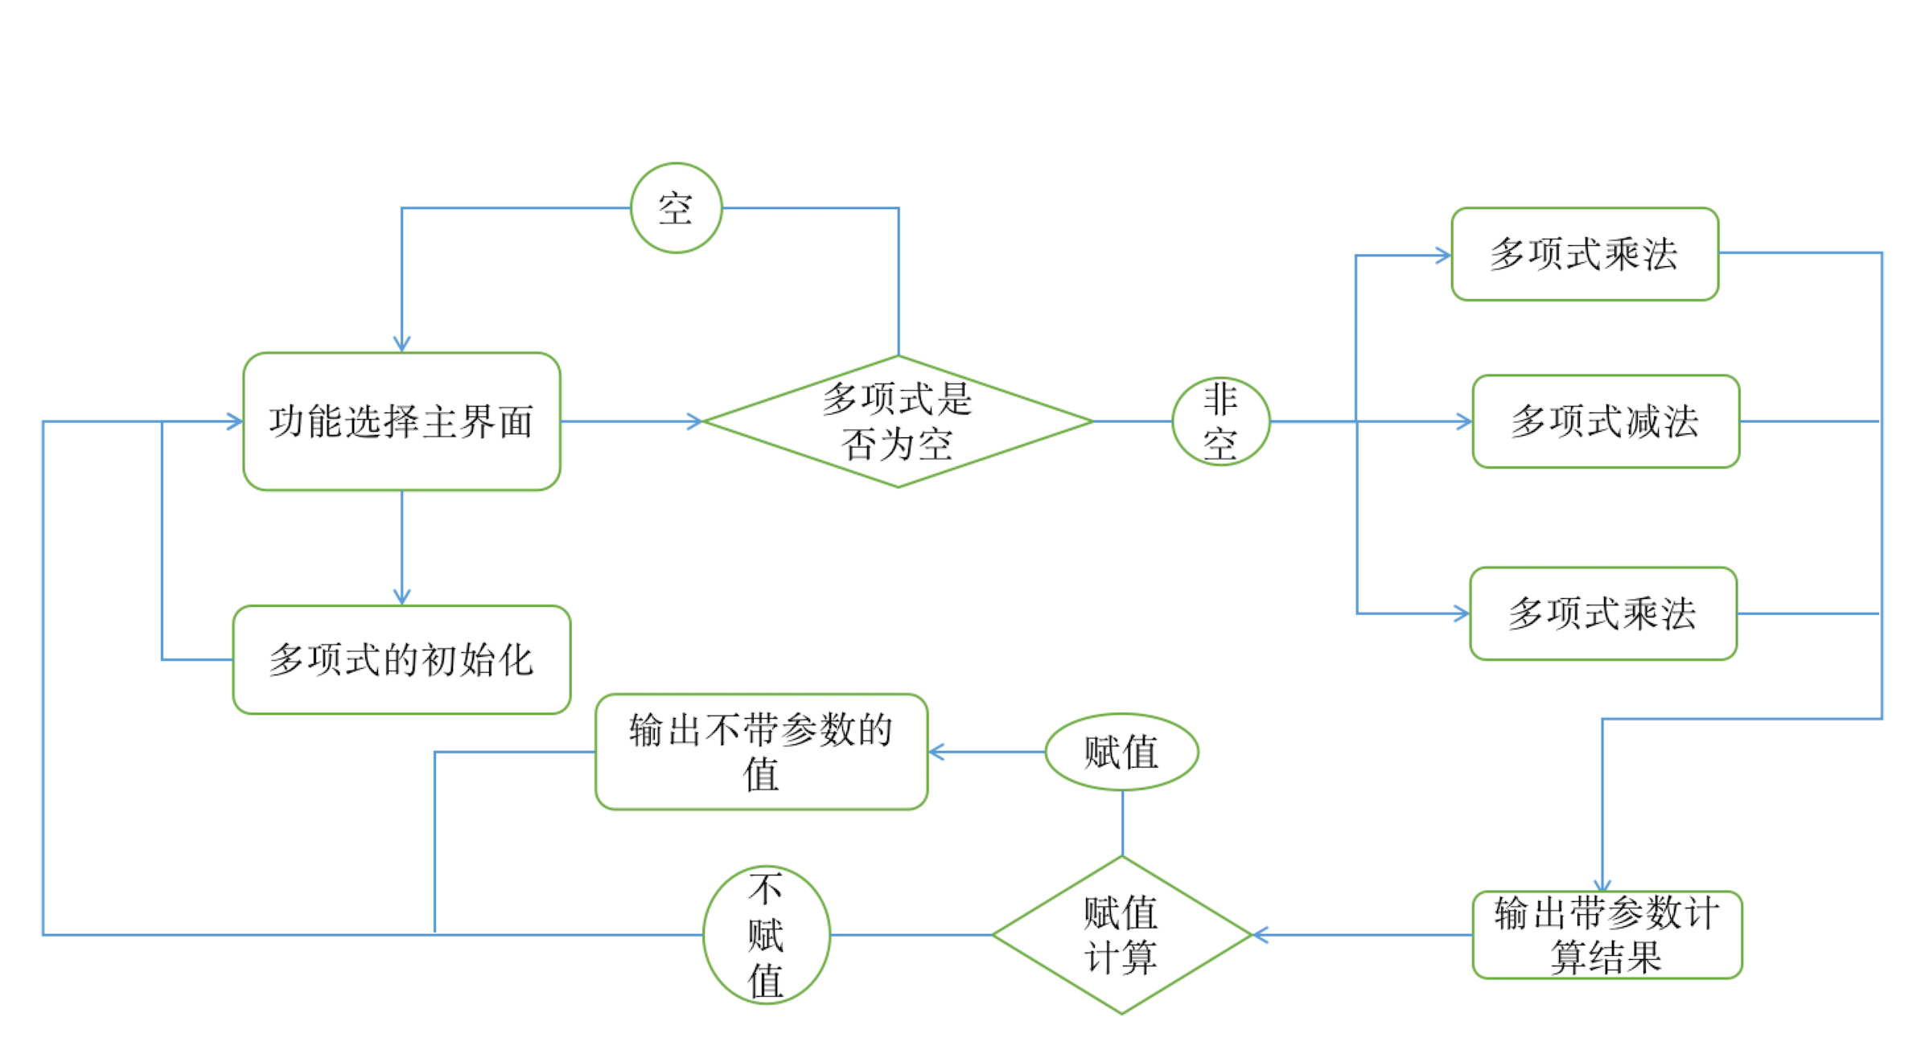
图3.1总体流程图

- 功能主界面：这个函数展示了本程序所有可执行的功能，用户需要输入功能前对应的数字就可以进 行相应的操作了。
- 多项式的初始化：这个函数存储了用户输入的两个多项式的信息，包括每一项前面的系数和未知数 的指数大小。
- 多项式乘法：对用户输入的一元多项式进行乘法运算，对应系数相乘，对应指数相加。
- 多项式加法：对用户输入的一元多项式进行加法运算，对应的系数相加，如果系数为0，则删除这 个项。
- 多项式减法：对用户输入的一元多项式进行减法运算，对应的系数相减，如果系数为0，则删除这 个项。
- 输出带参数结果：在多项式首部，如果系数为正数，那么正号不显示，如果为负号则显示，在后来 的项中，系数为正数显示正号，系数为负显示负号。
- 输出不带参数的结果：将结果多项式中的系数相加，输出一个整形数。

3.2 详细设计
1、功能主界面：

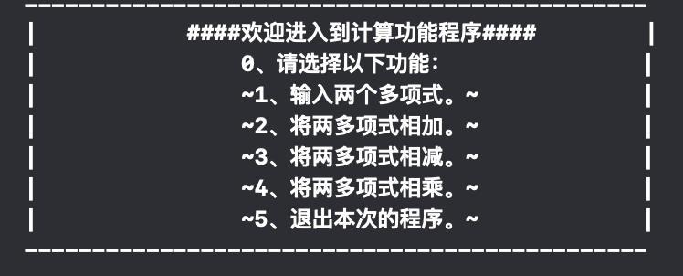
图3.2主界面

程序开头是一个欢迎界面，以下罗列了5个功能，是本程序的主要实现的功能，用户通过这个入口可以选择任意功能进行辅助运算。其中if与else if的合并使用让程序得以识别用户输入是否有效。

选择功能1时：
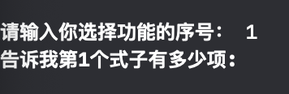
图3.3选择功能1

没有完成功能1直接选择功能2时：

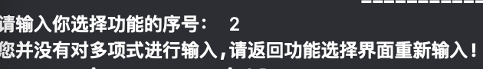
图3.4不选功能1选择功能2

完成了功能1再选择功能2时，程序成功向下运行：

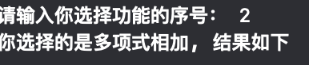
图3.5选择功能2

没有完成功能1直接选择功能3时：


图3.6不选功能1选择功能3

完成了功能1再选择功能3时，程序成功向下运行：

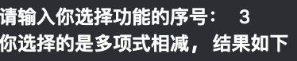
图3.7选择功能3

没有完成功能1直接选择功能4时：

图3.8不选功能1选择功能4

完成了功能1再选择功能3时，程序成功向下运行：
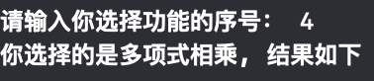
图3.9选择功能4

选择功能5时，程序顺利退出：

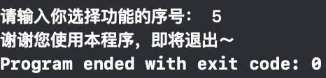
图3.10选择功能5

当输入1-5之外的数字时，程序会提示错误，并要求用户重新输入

图3.11选择功能5

多项式的初始化：
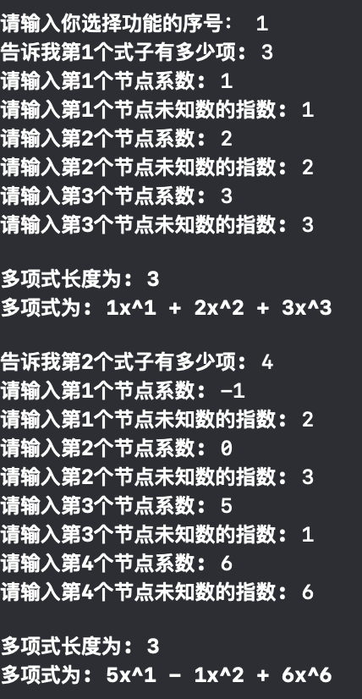
图3.12 输入两个一元多项式

这个功能通过一步步询问与用户输入交互的形式进行信息获取，将每一项的系数与指数存储到结构体中。
t = (struct element *)malloc(sizeof(struct element));
t->next = NULL; // 初始化节点信息
printf("请输入第%d个节点系数: ", i);
scanf("%d", &t->constant);
printf("请输入第%d个节点未知数的指数: ", i);
scanf("%d", &t->index);

然后通过循环比较的方法将新插入的节点选择合适的指数大小位置。并返回这个已经设置好的一元多项式。
if(up->base->next == NULL) up->base->next = t; // 如果base后没有其他节点，那么直接加入base之后
else { // 否则将找到下一个刚好大于即将插入节点指数部分节点的位置，将这个节点插入到这个节点之前
pos = up->base;
while(pos->next != NULL && t->index > pos->next->index) pos = pos->next;
if(pos->next == NULL) {
pos->next = t;
}
else {
t->next = pos->next;
pos->next = t;
}
}

- 多项式乘法：
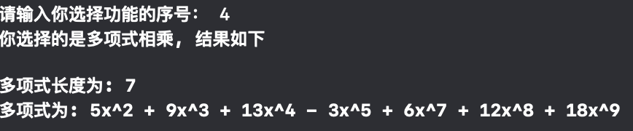
图3.13多项式乘法

程序会提示用户选择的功能，在一定程度上可以避免错误操作导致结果有偏差。在后面的输出中有两行，第一行是结果多项式的项数，下一行是结果多项式的具体内容。这个功能的实现，主要是采用了两重循环将两个输入的多项式的项两两匹配相乘。每得出一项结果就存入新申请空间的链表中充当结果多项式，并按指数升序排列。最后通过对系数的处理再进行输出。

多项式相乘细节的核心代码如下：
t = (struct element *)malloc(sizeof(struct element));
t->constant = pos1->constant * pos2->constant;
t->index = pos1->index + pos2->index;
t->next = NULL;

- 多项式加法：
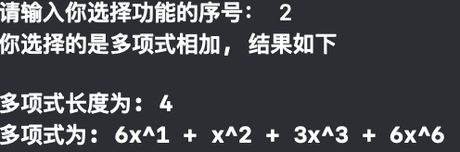
图3.14 多项式加法
程序会提示用户选择的功能，在一定程度上可以避免错误操作导致结果有偏差。在后面的输出中有两行，第一行是结果多项式的项数，下一行是结果多项式的具体内容。这个功能的实现，主要是采用了指数相同的项系数相加，单独存在的指数项直接存入结果多项式中。每得出一项结果就存入新申请空间的链表中充当结果多项式，并按指数升序排列。最后通过对系数的处理再进行输出。

相加的代码如下：
if(pos1 != NULL && pos2 != NULL) { // 当第一个与第二个节点都还没有到结尾时
if(pos1->index == pos2->index) { // 如果节点的指数相等，就可以相加再存入新节点
t->constant = pos1->constant+pos2->constant;
t->index = pos1->index;

pos1 = pos1->next;
pos2 = pos2->next;
}
else { // 如果不相等的话，遵循将指数部分小的节点加入结果多项式中
if(pos1->index < pos2->index) {
t->constant = pos1->constant;
t->index = pos1->index;
pos1 = pos1->next;
}
else if(pos1->index > pos2->index) {
t->constant = pos2->constant;
t->index = pos2->index;
pos2 = pos2->next;
}
}
}
else { // 如果有一项多项式已经便遍历完成，那么将剩下的节点按指数从小到大的顺序加入结果多项式中
if(pos1 == NULL) {
t->constant = pos2->constant;
t->index = pos2->index;
pos2 = pos2->next;
}
else if(pos2 == NULL) {
t->constant = pos1->constant;
t->index = pos1->index;
pos1 = pos1->next;
}
}

5、多项式减法：
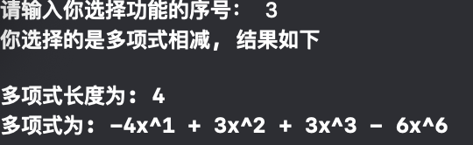
图3.15 多项式减法
程序会提示用户选择的功能，在一定程度上可以避免错误操作导致结果有偏差。在后面的输出中有两行，第一行是结果多项式的项数，下一行是结果多项式的具体内容。这个功能的实现，主要是采用了指数相同的项系数相减，单独存在的指数项直接存入结果多项式中。每得出一项结果就存入新申请空间的链表中充当结果多项式，并按指数升序排列。最后通过对系数的处理再进行输出。

相减的代码如下：
if(pos1 != NULL && pos2 != NULL) { // 当第一个与第二个节点都还没有到结尾时
if(pos1->index == pos2->index) { // 如果节点的指数相等，就可以相减再存入新节点
t->constant = pos1->constant-pos2->constant;
t->index = pos1->index;

pos1 = pos1->next;
pos2 = pos2->next;
}
else { // 如果不相等的话，遵循将指数部分小的节点加入结果多项式中
if(pos1->index < pos2->index) {
t->constant = pos1->constant;
t->index = pos1->index;

pos1 = pos1->next;
}
else if(pos1->index > pos2->index) {
t->constant = -1*pos2->constant;
t->index = pos2->index;

pos2 = pos2->next;
}
}
}
else { // 如果有一项多项式已经便遍历完成，那么将剩下的节点按指数从小到大的顺序加入结果多项式中
if(pos1 == NULL) {
t->constant = -1*pos2->constant;
t->index = pos2->index;

pos2 = pos2->next;
}
else if(pos2 == NULL) {
t->constant = pos1->constant;
t->index = pos1->index;

pos1 = pos1->next;
}
}

- 输出带参数计算结果：
图3.16 带参数结果1
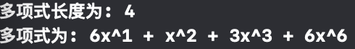
图3.17 带参数结果2
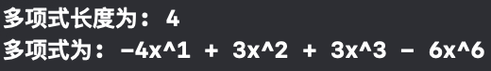
图3.18 带参数结果3

这个函数在之前的多项式运算结果中就有体现，这个函数主要是负责格式化的输出。当第一项的系数为1时则不显示系数，当第一项的系数为-1时，则系数显示为‘-’，当第一项的系数为1的其他正数时，不显示加号， 而在后面的项中，正系数就显示加号。当x的指数为0时只显示一个常数这些规则。

主要代码如下：

第一项的判断：
if(pos->constant < 0) { // 第一个节点正负号的判断
if(pos->constant == -1 && pos->index == 0) printf("-1 ");
else if(pos->constant == -1) printf("-x^%d ", pos->index);
else if(pos->index == 0) printf("-%d ", pos->constant);
else printf("-%dx^%d ",abs(pos->constant), pos->index);
}
else {
if(pos->constant == 1 && pos->index == 0) printf("1 ");
else if(pos->constant == 1) printf("x^%d ", pos->index);
else if(pos->index == 0) printf("%d ", pos->constant);
else printf("%dx^%d ",pos->constant, pos->index);
}

其他项的判断：
if(pos->constant > 0) { // 节点为正的情况
if(pos->constant == 1 && pos->index == 0) printf("+ 1 ");
else if(pos->constant == 1) printf("+ x^%d ", pos->index);
else if(pos->index == 0) printf("+ %d ", pos->constant);
else printf("+ %dx^%d ",pos->constant, pos->index);
}
else { // 节点为负的情况
if(pos->constant == -1 && pos->index == 0) printf("- 1 ");
else if(pos->constant == -1) printf("- x^%d ", pos->index);
else if(pos->index == 0) printf("- %d ", pos->constant);
else printf("- %dx^%d ",abs(pos->constant), pos->index);
}

- 参数的赋值运算并输出：参数的赋值运算是在每一个运算功能中加入的，在运算结束后，程序会询问用户是否把算出的式子将x = 1代入其中。用户可以按照要求输入是或者否。

当输入“是”的指令时：
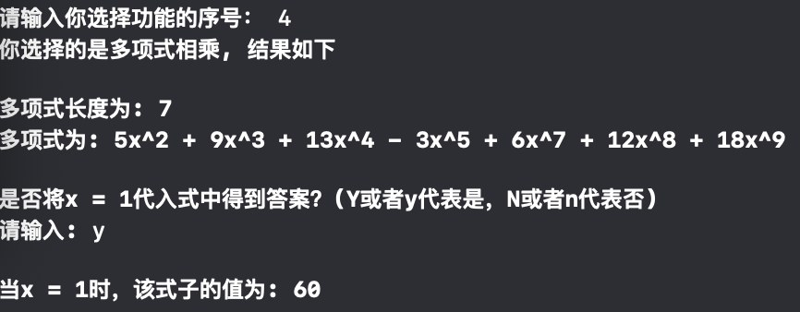
图3.19 输出赋值后的值1

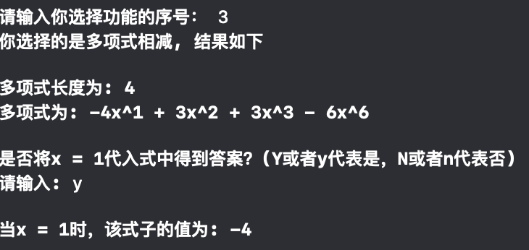
图3.20 输出赋值后的值2

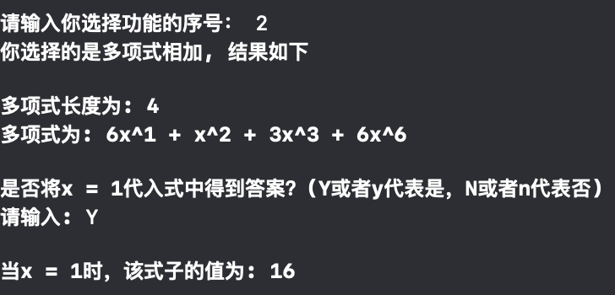
图3.21 输出赋值后的值3

当输入“否”的指令时：
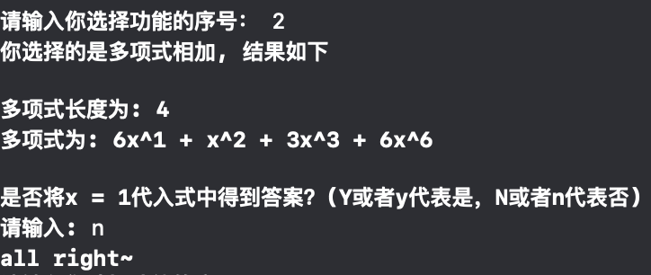
图3.22 拒绝输出赋值的值

当用户输入程序提示之外的指令时，程序会及时提醒用户需要进行合法的输入,并且直到用户给出了正确的指令后程序才会进行下一步过程。

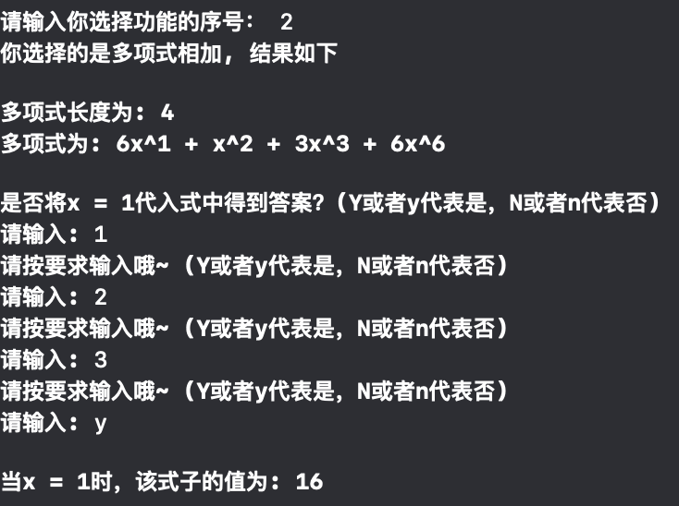
图3.23 非法输入

核心代码如下：
printf("是否将x = 1代入式中得到答案？(Y或者y代表是，N或者n代表否)\n请输入: ");
while(1) {
scanf(" %c", &ass);
if(ass == 'N' || ass == 'n' || ass == 'Y' || ass == 'y') break;
else printf("请按要求输入哦~ (Y或者y代表是，N或者n代表否)\n请输入: ");
}

if(ass == 'N' || ass == 'n') return -1;
else {
pos = up->base->next;
while(pos != NULL) {
ans += pos->constant;
pos = pos->next;
}
}
return ans;

3.3 数据结构设计
- 对于多项式整体的存储：
struct Univariate_polynomial {
int length; //多项式的元素个数
struct element *base; // 多项式的元素
};

- 对于多项式每个节点的存储
struct element {
int constant; // 元素中的系数部分
int index; // 元素中的指数部分
struct element *next; // 指向下一个元素的指针
};

3.4 关键算法1
多项式指数由小到大排列：
首先需要将多项式整体信息中的length 与 *base初始化，如图：
将多项式的头节点初始化为-1x⁻¹的作用是便于之后比较大小的操作。
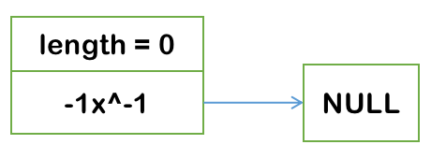
图3.24 初始化链表

假设需要插入的多项式为3x²-8x⁵+2x¹+x⁴
第一个节点就是3x² 此时就需要比较与头节点指数大小，显然2 > -1,那么 就将插在头节点的后面。如图所示：
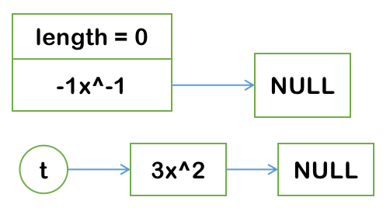
图3.25 准备插入第一个节点

然后执行以下代码：
if(up->base->next == NULL) up->base->next = t; // 如果base后没有其他节点，那么直接加入base之后

经过变换后就可以加入到链表中了。
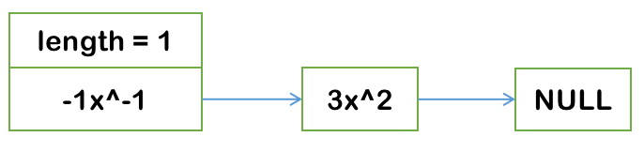
图3.26 成功插入第一个节点

第二个节点是-8x⁵，他需要找到下一个比他指数大的节点然后插入在这个节点之前，或者一直找不到比他指数更大的节点，那么就插入到链表的末尾。此节点的情况就是链表中暂时没有节点的指数比他大，那么他就插入到链表的末尾。 如图所示：

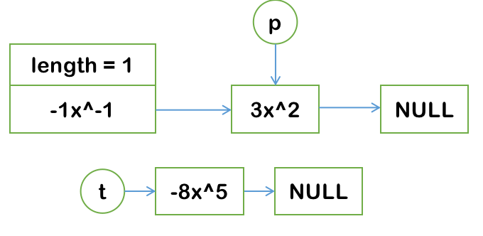
图3.27 准备插入第二个节点

加入后变成：
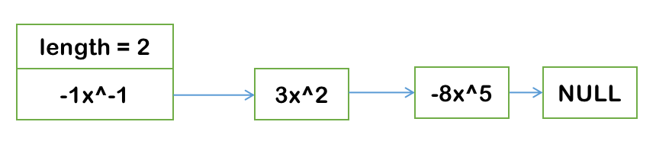
图3.28 成功插入第二个节点

这里执行的代码是：
while(pos->next != NULL && t->index > pos->next->index) pos = pos->next;
if(pos->next == NULL) {
pos->next = t;
}

第三个节点是2x¹ ，它的指数的大小只比头节点的指数大，所以它应该要加入到头节点之后：
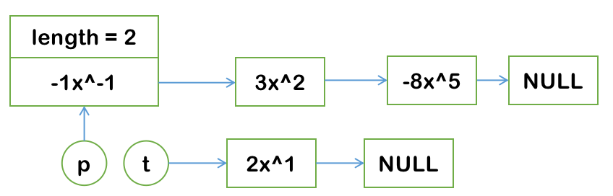
图3.29 准备插入第三个节点

执行以下代码：
t->next = p->next; p->next = t;

链表变成：
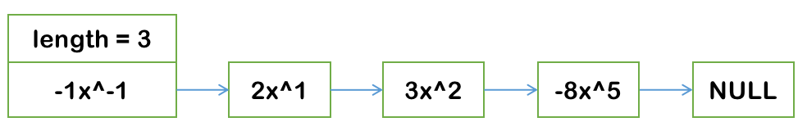
图3.30 成功插入第三个节点

最后插入的节点是x⁴，p指针遍历到下一个位置刚好大于4的位置如图所示：
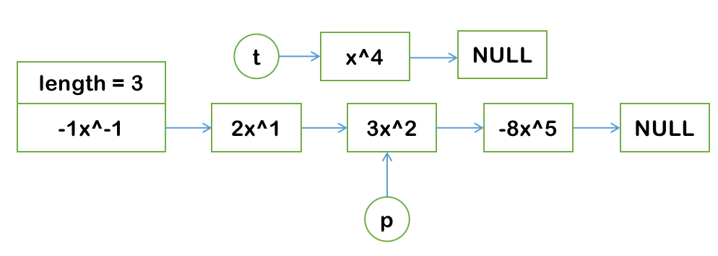
图3.31 准备插入第四个节点

此时将x^4加入链表放在3x^2之后，执行以下代码：
t->next = p->next; p->next = t;

就可以将节点加入链表中：
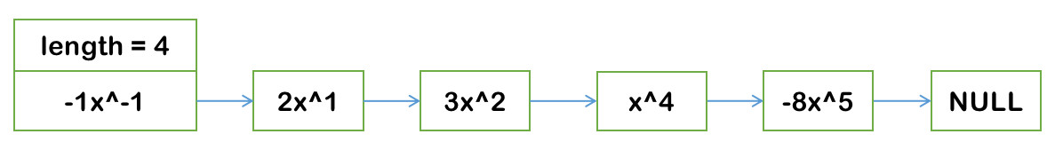
图3.32 成功插入第四个节点

第4章 实现、测试及分析

4.1运行环境搭建
Macos系统
Xcode编译环境

4.2测试数据说明
多项式的加法、减法、乘法运算需要考虑到其中的系数问题
- 相加减时是否会有0与负数的出现。
- 相乘时指数是否会相互抵消变为常数这一类情况。
- 指数大小顺序并不是以从小到达的顺序输入的
- 多项式节点的个数记录并不是单纯的两初始多项式的项数相加
针对以上情况作为出发点，设计以下实验数据。

A：3x²⁴-2x⁷+18x⁻¹⁰⁰+6x³+1
B：-3x²⁴+123x⁹+2x⁷+5x¹⁰⁰

4.3程序运行结果
输入结果如图：
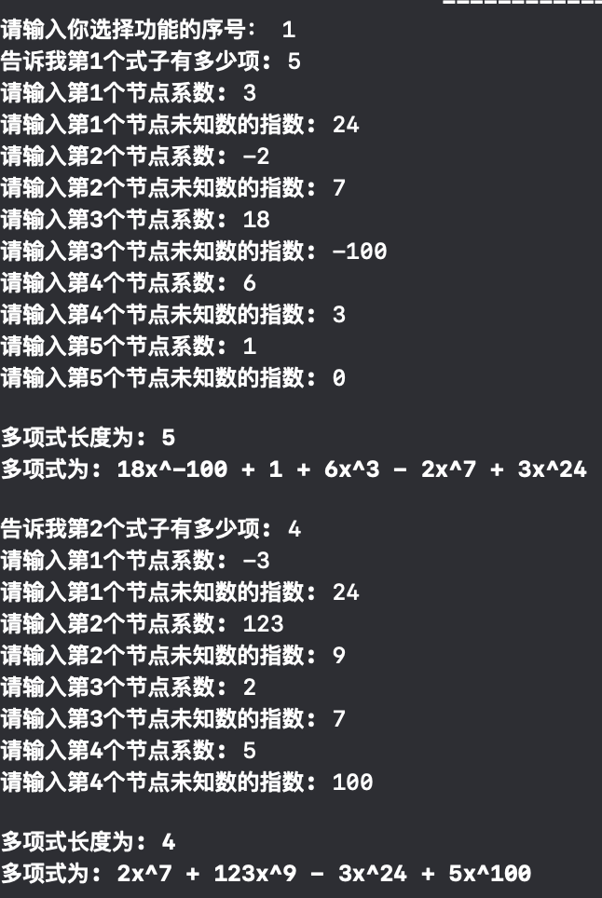
图4.1 输入两个多项式

选择多项式加法并输出x = 1时的答案：
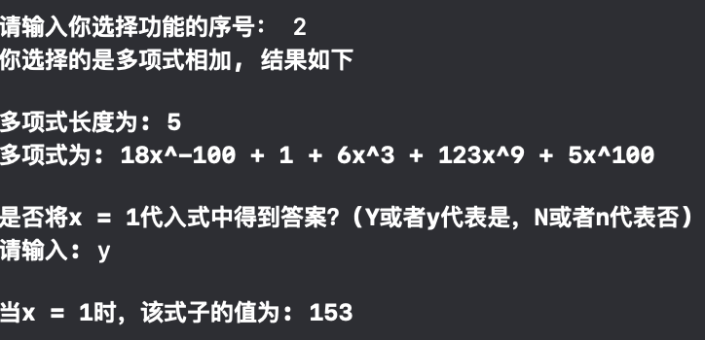
图4.2 一元多项式加法

选择多项式减法并输出x = 1时的答案：
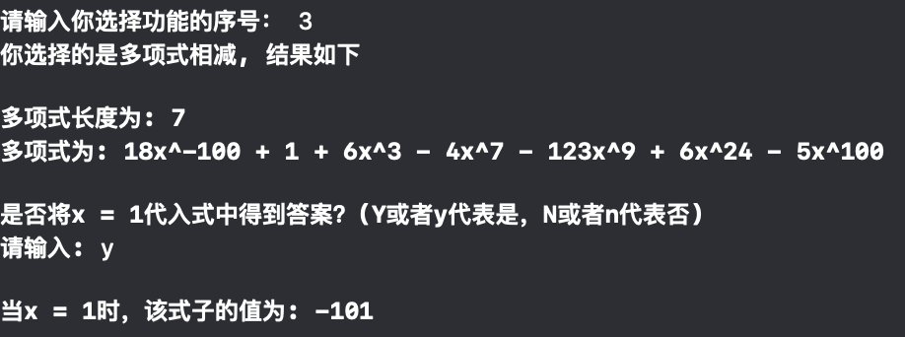
图4.3 一元多项式减法

选择多项式乘法并输出x = 1时的答案：
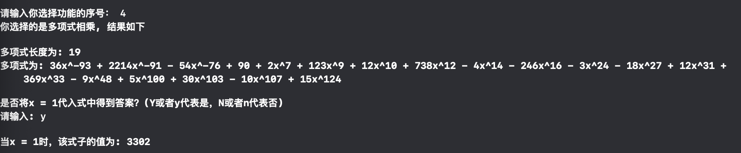
图4.4 一元多项式乘法

选择程序结束时的显示：
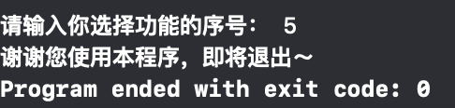
图4.5 退出程序

第5章 总 结
本次课程设计主要编写了一元多项式计算器，实现了一元多项式的加法、减法、乘法的运算，并且输出时采用指数的升序排列，通过把x赋值为1输出最终的正数结果。这个系统实现于macOS操作系统，使用了Xcode软件编码。该系统可以帮助用户解决手算或者心算能力不强的问题，初始两个的一元多项式的项数只和只要不超过一亿项，该程序就可以在一秒钟之内得到相加、相减、相乘的结果，该系统具有优美的欢迎界面，引导式的让用户进行每一步操作，并且对于用户的输入给予及时的反馈，对于非程序编写人员也可以用的得心应手。并且该系统对于输出的内容进行了格式化的操作，对原始数据进行了处理。使结果更加直接与美观。系统的不足之处是：有许多的冗余代码，代码的重用性不高，导致了许多代码功能相似，浪费了大量时间。下一步将提炼其中的代码进行函数封装，进一步缩减整体代码量，并保证原功能不变。通过这次课程设计，我使用了大量的指针调用，如今我可以更加熟练的掌握指针的用法并配合结构体使用，但是本次课程设计使用的算法较少，算法能力没有得到很大的提高，今后会根据自己对应不熟练的部分加强练习的。

参考文献
[1] 苏仕华等编. 数据结构课程设计[M]. 北京：机械工业出版社，2005
[2] 何钦明编. 数据结构课程设计[M]. 浙江：浙江大学出版社，2007
[3] 李建学. 数据结构课程设计案例精编[M]. 北京：清华大学出版社，2007
[4] 冯舜玺译 数据结构与算法分析——C语言描述 机械工业出版社，2008
[5] 汪诗林译 数据结构算法与应用-C++语言描述 ， 2009

附 录 源代码

头文件部分 Univariate polynomial calculation.h
#ifndef Univariate_polynomial_calculation_h
#define Univariate_polynomial_calculation_h

#include <stdio.h>
#include <stdlib.h>
#include <sys/malloc.h>

#endif /* Univariate_polynomial_calculation_h */

struct element {
int constant; // 元素中的系数部分
int index; // 元素中的指数部分
struct element *next; // 指向下一个元素的指针
};

struct Univariate_polynomial {
int length; //多项式的元素个数
struct element *base; // 多项式的元素
};

void start(void); // 初始界面
void printResult(struct Univariate_polynomial *up, struct element *pos); // 输出计算后的结果
int checkNull(struct Univariate_polynomial *up1, struct Univariate_polynomial *up2); // 检测是否已经输入过多项式
int assignment(struct Univariate_polynomial *up, struct element *pos); // x = 1时的赋值运算

struct Univariate_polynomial* Univariate_polynomial_init(int num); // 初始化多项式

void Univariate_polynomial_add(struct Univariate_polynomial *up1, struct Univariate_polynomial *up2); // 多项式加法
void Univariate_polynomial_del(struct Univariate_polynomial *up1, struct Univariate_polynomial *up2); // 多项式减法
void Univariate_polynomial_mul(struct Univariate_polynomial *up1, struct Univariate_polynomial *up2); // 多项式乘法

函数实现部分 Univariate polynomial calculation.c
#include "Univariate polynomial calculation.h"

struct Univariate_polynomial * Univariate_polynomial_init(int num) { // 初始化多项式
int n;
struct Univariate_polynomial * up = NULL;
struct element *t = NULL, *pos = NULL;

up = (struct Univariate_polynomial *)malloc(sizeof(struct Univariate_polynomial)); // 给新的多项式分配空间
up->length = 0; // 初始化元素个数为0
t = (struct element *)malloc(sizeof(struct element)); // 给元素分配空间
t->constant = -1; t->index = -1; t->next = NULL;
up->base = t; //将base后的一个节点初始化，便于之后真正节点的插入
printf("告诉我第%d个式子有多少项: ", num);
scanf("%d", &n);
up->length = n; // 将这个多项式的长度更新为n
for(int i = 1;i <= n; i++) {
t = (struct element *)malloc(sizeof(struct element));
t->next = NULL; // 初始化节点信息
printf("请输入第%d个节点系数: ", i);
scanf("%d", &t->constant);
printf("请输入第%d个节点未知数的指数: ", i);
scanf("%d", &t->index);
if(t->constant == 0) {
up->length--;
continue;
}
if(up->base->next == NULL) up->base->next = t; // 如果base后没有其他节点，那么直接加入base之后
else { // 否则将找到下一个刚好大于即将插入节点指数部分节点的位置，将这个节点插入到这个节点之前
pos = up->base;
while(pos->next != NULL && t->index > pos->next->index) pos = pos->next;
if(pos->next == NULL) {
pos->next = t;
}
else {
t->next = pos->next;
pos->next = t;
}
}
}

// 输出用户输入的多项式
printResult(up, pos);
return up;
}

void Univariate_polynomial_add(struct Univariate_polynomial *up1, struct Univariate_polynomial *up2) { //多项式加法
int ans;
struct Univariate_polynomial *up3 = NULL; // 定义第三个多项式，将结果存储在这里
struct element *pos1, *pos2, *pos3, *t;
up3 = (struct Univariate_polynomial *)malloc(sizeof(struct Univariate_polynomial));
up3->length = 0; // 初始化长度为0
t = (struct element *)malloc(sizeof(struct element));
t->constant = -1; t->index = -1; t->next = NULL; // 将base的第一个节点初始化为无用的节点，便于之后节点的插入
up3->base = t;
pos1 = up1->base->next;
pos2 = up2->base->next;
pos3 = t;

while(pos1 != NULL || pos2 != NULL) { // 直到第一个和第二个的所有节点都遍历完时加法才结束
up3->length++; // 结果长度加一
t = (struct element *)malloc(sizeof(struct element));
t->next = NULL;

if(pos1 != NULL && pos2 != NULL) { // 当第一个与第二个节点都还没有到结尾时
if(pos1->index == pos2->index) { // 如果节点的指数相等，就可以相加再存入新节点
t->constant = pos1->constant+pos2->constant;
t->index = pos1->index;

pos1 = pos1->next;
pos2 = pos2->next;
}
else { // 如果不相等的话，遵循将指数部分小的节点加入结果多项式中
if(pos1->index < pos2->index) {
t->constant = pos1->constant;
t->index = pos1->index;
pos1 = pos1->next;
}
else if(pos1->index > pos2->index) {
t->constant = pos2->constant;
t->index = pos2->index;
pos2 = pos2->next;
}
}
}
else { // 如果有一项多项式已经便遍历完成，那么将剩下的节点按指数从小到大的顺序加入结果多项式中
if(pos1 == NULL) {
t->constant = pos2->constant;
t->index = pos2->index;
pos2 = pos2->next;
}
else if(pos2 == NULL) {
t->constant = pos1->constant;
t->index = pos1->index;
pos1 = pos1->next;
}
}

if(t->constant != 0) { // 如果相加的结果等于0的话，这个t节点将不加入结果多项式中
pos3->next = t;
pos3 = t;
}
else up3->length--;
}
printf("你选择的是多项式相加, 结果如下\n");
printResult(up3, pos3);
ans = assignment(up3, pos3);
if(ans == -1) {
printf("all right~\n");
}
else {
printf("\n当x = 1时，该式子的值为: %d\n\n", ans);
}
}

void Univariate_polynomial_del(struct Univariate_polynomial *up1, struct Univariate_polynomial *up2) { // 多项式减法
int ans;
struct Univariate_polynomial *up3 = NULL; // 定义第三个多项式，将结果存储在这里
struct element *pos1, *pos2, *pos3, *t;
up3 = (struct Univariate_polynomial *)malloc(sizeof(struct Univariate_polynomial));
t = (struct element *)malloc(sizeof(struct element));
t->constant = -1; t->index = -1; t->next = NULL; // 将base的第一个节点初始化为无用的节点，便于之后节点的插入
up3->base = t;up3->length = 0;
pos1 = up1->base->next;
pos2 = up2->base->next;
pos3 = t;

while(pos1 != NULL || pos2 != NULL) { // 直到第一个和第二个的所有节点都遍历完时加法才结束
up3->length++;
t = (struct element *)malloc(sizeof(struct element));
t->next = NULL;
if(pos1 != NULL && pos2 != NULL) { // 当第一个与第二个节点都还没有到结尾时
if(pos1->index == pos2->index) { // 如果节点的指数相等，就可以相减再存入新节点
t->constant = pos1->constant-pos2->constant;
t->index = pos1->index;

pos1 = pos1->next;
pos2 = pos2->next;
}
else { // 如果不相等的话，遵循将指数部分小的节点加入结果多项式中
if(pos1->index < pos2->index) {
t->constant = pos1->constant;
t->index = pos1->index;

pos1 = pos1->next;
}
else if(pos1->index > pos2->index) {
t->constant = -1*pos2->constant;
t->index = pos2->index;

pos2 = pos2->next;
}
}
}
else { // 如果有一项多项式已经便遍历完成，那么将剩下的节点按指数从小到大的顺序加入结果多项式中
if(pos1 == NULL) {
t->constant = -1*pos2->constant;
t->index = pos2->index;

pos2 = pos2->next;
}
else if(pos2 == NULL) {
t->constant = pos1->constant;
t->index = pos1->index;

pos1 = pos1->next;
}
}

if(t->constant != 0) { // 如果相减的结果等于0的话，这个t节点将不加入结果多项式中
pos3->next = t;
pos3 = t;
}
else up3->length--;
}

printf("你选择的是多项式相减, 结果如下\n");
printResult(up3, pos3); //输出结果
ans = assignment(up3, pos3);
if(ans == -1) {
printf("all right~\n");
}
else {
printf("\n当x = 1时，该式子的值为: %d\n\n", ans);
}
}

void Univariate_polynomial_mul(struct Univariate_polynomial *up1, struct Univariate_polynomial *up2) { // 多项式乘法
int ans;
struct Univariate_polynomial *up3; // 定义第三个多项式，将结果存储在这里
struct element *pos1, *pos2, *pos3 = NULL, *t, *q;
up3 = (struct Univariate_polynomial *)malloc(sizeof(struct Univariate_polynomial));
t = (struct element *)malloc(sizeof(struct element));
t->constant = -1; t->index = -1; t->next = NULL; // 将base的第一个节点初始化为无用的节点，便于之后节点的插入
up3->base = t; up3->length = 0;

pos1 = up1->base->next; // pos1 指向第一个多项式的第一个节点
while(pos1 != NULL) { // 双重循环，将两个多项式中的元素两两进行相乘再存储
pos2 = up2->base->next; // 第二层循环结束后都要将pos2指针重新回到开头
while(pos2 != NULL) {
// 每个节点相乘的结果都存入t中
t = (struct element *)malloc(sizeof(struct element));
t->constant = pos1->constant * pos2->constant;
t->index = pos1->index + pos2->index;
t->next = NULL;

// pos3用来找t应该存在结果多项式中的哪个位置（指数从小到大）
pos3 = up3->base;
while(pos3->next != NULL && t->index > pos3->next->index) pos3 = pos3->next; // 找到pos3的下一个位置即将大于t，或者没有比t指数更大的节点， 那么找到最后的位置
if(pos3->next == NULL) {
pos3->next = t; // 如果后面没有更大的值，那么t就是最大值
up3->length++;
}
else { // t的指数在这里只可能比pos3指向的下一个值的指数 相等 或者 更小
if(pos3->next->index == t->index) { // 如果找到与t节点指数g相等的节点
pos3->next->constant += t->constant; // 将系数的值相加
if(pos3->next->constant == 0) { // 如果相加后系数等于0， 那么删除该节点
q = pos3->next;
pos3->next = q->next;
free(q);
}
}
else { // 如果t节点的指数比pos3下一个节点的指数小，那么t就加入pos3的后面
t->next = pos3->next;
pos3->next = t;
up3->length++;
}
}
pos2 = pos2->next; // pos2向后遍历
}
pos1 = pos1->next; // pos1向后遍历
}

printf("你选择的是多项式相乘, 结果如下\n");
printResult(up3, pos3); // 输出结果
ans = assignment(up3, pos3);
if(ans == -1) {
printf("all right~\n");
}
else {
printf("\n当x = 1时，该式子的值为: %d\n\n", ans);
}
}

void start() {
printf("\t\t\t\t\t\t\t\t----------------------------------------------\n");
printf("\t\t\t\t\t\t\t\t|\t\t\t####欢迎进入到计算功能程序#### |\n");
printf("\t\t\t\t\t\t\t\t|\t\t\t\t0、请选择以下功能： |\n");
printf("\t\t\t\t\t\t\t\t|\t\t\t\t~1、输入两个多项式。~ |\n");
printf("\t\t\t\t\t\t\t\t|\t\t\t\t~2、将两多项式相加。~ |\n");
printf("\t\t\t\t\t\t\t\t|\t\t\t\t~3、将两多项式相减。~ |\n");
printf("\t\t\t\t\t\t\t\t|\t\t\t\t~4、将两多项式相乘。~ |\n");
printf("\t\t\t\t\t\t\t\t|\t\t\t\t~5、退出本次的程序。~ |\n");
printf("\t\t\t\t\t\t\t\t----------------------------------------------\n");
}

int checkNull(struct Univariate_polynomial *up1, struct Univariate_polynomial *up2) { // 检测是否已经输入过多项式
if(up1 == NULL || up2 == NULL) {
printf("您并没有对多项式进行输入,请返回功能选择界面重新输入!\n");
system("clear");
start();
return 1;
}
return 0;
}

void printResult(struct Univariate_polynomial *up,struct element *pos) { // 输出计算后的结果
pos = up->base->next;
printf("\n多项式长度为: %d\n", up->length);
printf("多项式为: ");
if(pos == NULL) { // 如果计算结束后多项式中元素全部抵消，则输出0
printf("0\n\n");
return;
}
if(pos->constant < 0) { // 第一个节点正负号的判断
if(pos->constant == -1 && pos->index == 0) printf("-1 ");
else if(pos->constant == -1) printf("-x^%d ", pos->index);
else if(pos->index == 0) printf("-%d ", pos->constant);
else printf("-%dx^%d ",abs(pos->constant), pos->index);
}
else {
if(pos->constant == 1 && pos->index == 0) printf("1 ");
else if(pos->constant == 1) printf("x^%d ", pos->index);
else if(pos->index == 0) printf("%d ", pos->constant);
else printf("%dx^%d ",pos->constant, pos->index);
}

pos = pos->next; // 向后一个节点遍历

while(pos != NULL) { // 一直向后遍历
if(pos->constant > 0) { // 节点为正的情况
if(pos->constant == 1 && pos->index == 0) printf("+ 1 ");
else if(pos->constant == 1) printf("+ x^%d ", pos->index);
else if(pos->index == 0) printf("+ %d ", pos->constant);
else printf("+ %dx^%d ",pos->constant, pos->index);
}
else { // 节点为负的情况
if(pos->constant == -1 && pos->index == 0) printf("- 1 ");
else if(pos->constant == -1) printf("- x^%d ", pos->index);
else if(pos->index == 0) printf("- %d ", pos->constant);
else printf("- %dx^%d ",abs(pos->constant), pos->index);
}
pos=pos->next;
}
printf("\n\n");
}

int assignment(struct Univariate_polynomial *up, struct element *pos) { // x = 1时的赋值运算
char ass;
int ans = 0;
printf("是否将x = 1代入式中得到答案？(Y或者y代表是，N或者n代表否)\n请输入: ");
while(1) {
scanf(" %c", &ass);
if(ass == 'N' || ass == 'n' || ass == 'Y' || ass == 'y') break;
else printf("请按要求输入哦~ (Y或者y代表是，N或者n代表否)\n请输入: ");
}

if(ass == 'N' || ass == 'n') return -1;
else {
pos = up->base->next;
while(pos != NULL) {
ans += pos->constant;
pos = pos->next;
}
}
return ans;
}

函数调用部分 main.c

#include "Univariate polynomial calculation.h"

int main(int argc, const char * argv[]) {
int choose;
start();
struct Univariate_polynomial *up1 = NULL, *up2 = NULL;

while(1) {
printf("请输入你选择功能的序号： ");
scanf("%d", &choose);
if(choose > 6 || choose < 1) {
printf("输入不正确,请输入对应功能编号（1～6）,谢谢配合！\n");
system("clear");
start();
}
if(choose == 1) {
up1 = Univariate_polynomial_init(1);
up2 = Univariate_polynomial_init(2);
}
else if(choose == 2) {
if(checkNull(up1, up2)) continue;
Univariate_polynomial_add(up1, up2);
}
else if(choose == 3) {
if(checkNull(up1, up2)) continue;
Univariate_polynomial_del(up1, up2);
}
else if(choose == 4) {
if(checkNull(up1, up2)) continue;
Univariate_polynomial_mul(up1, up2);
}
else if(choose == 5) {
printf("谢谢您使用本程序，即将退出～\n");
break;
}
}
}

